Приложение
Примерные оценочные материалы, применяемые при проведении промежуточной аттестации по дисциплине
«Специальная подготовка»

Оценка знаний, умений и навыков по компетенции ПК-5

Семестр изучения: 5, 6, 7, 8

При проведении промежуточной аттестации (зачет) обучающемуся предлагается ответить на 2 вопроса из экзаменационного билета.

Вопросы для подготовки к зачёту по 1 разделу специальной подготовки

- Предмет, задачи и основные принципы специальной подготовки.
- Структура и содержание разделов программы обучения, формы отчетности.
- Система законодательных и нормативных актов, регулирующих деятельность правоохранительных органов в особых условиях (кризисных ситуациях.)
- Место, роль и компетенция правоохранительных органов в системе органов государственного реагирования на чрезвычайные обстоятельства (ЧО) и чрезвычайные ситуации (ЧС).
- Местность и её значение в деятельности сотрудников правоохранительных органов.
- Тактические свойства местности.
- Топографические свойства местности.
- Основные способы изучения местности при выполнении оперативно-служебных задач.
- Назначение и классификация топографических карт.
- Номенклатура Российских топографических карт.
- Виды условных топографических знаков.
- Дать характеристику объекта. Определение тактических свойств местности объекта.
- Численный и линейный масштабы топографической карты.
- Виды горизонталей. Понятие абсолютной высоты объекта.
- Определить расстояние по автодороге. Определить площадь объекта.
- Сущность и основные способы ориентирования на местности без карты.
- Определения сторон горизонта по компасу и по Солнцу и часам.
- Основные способы ориентирования на местности по карте.
- Определить географические, полные и сокращенные прямоугольные координаты объекта
- Основные правила оформления графических оперативно-служебных и служебно-боевых документов.

Вопросы для подготовки к зачёту по 2 разделу специальной подготовки

- Наряды по охране общественного порядка и безопасности (патруль, патрульная группа, полицейская цепочка, контрольно-пропускной пункт (КПП), контрольный пост полиции, пост охраны порядка, пост охраны объекта, пост регулирования дорожного движения и др.), их
- Наряды по охране общественного порядка. Тактика действий нарядов при выполнении оперативно-служебных задач.
- Наряды создаваемые при чрезвычайных обстоятельствах (заслон, засада, поисковая группа, группа преследования, розыскной пост, розыскная группа, дозор, секрет, наблюдательный пост и др.), их назначение, вооружение, состав и задачи.
- Наряды создаваемые при чрезвычайных обстоятельствах (заслон, засада, поисковая группа, группа преследования, розыскной пост, розыскная группа, дозор, секрет, наблюдательный пост и др.). Тактика действий нарядов.
- Беседа с лицами, склонными к совершению правонарушений, с целью предостережения их от противоправного поведения (лица, злоупотребляющие спиртными напитками или наркотическими средствами, иностранные граждане и лица без гражданства, лица, ведущие антиобщественный образ жизни и др.).
- Беседа с гражданами с целью выявления лиц, связанных с криминальной средой. Беседы с лицами, которые могут оказать помощь в выявлении и пресечении правонарушений (для выявления мест концентрации преступных элементов, мест сбыта краденого имущества и пр.).
- Беседа с правонарушителем, имеющим при себе малолетних детей.
- Беседы с лицами, состоящими на специальном учете в правоохранительных органах. Выбор сотрудниками полиции методов и форм беседы с лицами, состоящими на специальном учете в правоохранительных органах.
- Разъяснение норм КоАП РФ, предусматривающих ответственность за правонарушения, посягающие на общественный порядок и общественную безопасность, нарушения правил дорожного движения (ПДД).
- Порядок и особенности проведения разъяснительных бесед с правонарушителями с целью формирования здорового образа жизни.
- Особенности проведения бесед с учащейся молодежью и школьниками с целью формирования у них негативного отношения к употреблению спиртных напитков, наркотических средств и одурманивающих веществ.
- Правовые основы проверки документов, удостоверяющих личность. Соблюдение мер личной безопасности при проверке документов.
- Проверка нарядами полиции документов, удостоверяющих личность, у пассажиров на объектах транспорта, лиц, обратившихся с сообщениями о происшествиях, правонарушителей.
- Проверка нарядами полиции документов, разрешающих пребывание иностранных граждан или лиц без гражданства на территории Российской Федерации (миграционная карта, виза, паспорт иностранного гражданина, свидетельство о временной регистрации по месту пребывания, вид на жительство и т.д.).
- Субъекты взаимодействия нарядов полиции. Порядок организации и осуществление взаимодействия с ними.
- Взаимодействие ППСП с общественными формированиями и гражданами по охране общественного порядка.
- Взаимодействие ППСП с представителями частных охранных организаций при предупреждении и пресечении правонарушений.
- Взаимодействие ППСП с представителями общественных объединений правоохранительной направленности (народными дружинами, пунктами охраны правопорядка, казачьими формированиями и т.д.) и гражданами при предупреждении и пресечении правонарушений.
- Личный сыск в деятельности сотрудников ППС полиции как метод установления свидетелей правонарушений и преступлений.
- Установление свидетелей наиболее распространённых видов преступлений.
- Взаимодействие сотрудников ППС полиции с другими службами и подразделениями в вопросах установления свидетелей правонарушений и преступлений.
- Понятие и сущность отработки жилого сектора сотрудниками ППС полиции: подворный, поквартирный обходы, обход предприятий и учреждений, расположенных вблизи места происшествия.
- Понятие опроса граждан сотрудниками полиции и его значение в борьбе с нарушениями административного и уголовного законодательства.
- Предмет, объект и цель опроса граждан.
- Виды, основные этапы и принципы проведения опроса граждан сотрудниками полиции.
- Документальное оформление результатов опроса граждан. Виды документов и общие правила их составления.
- Правовой статус иностранных граждан и лиц без гражданства в Российской Федерации.
- Основные проблемы, возникающие при опросе иностранных граждан и лиц без гражданства.
- Понятие дипломатического иммунитета. Порядок проведения опроса иностранных граждан, пользующихся дипломатическим иммунитетом.
- Примерный алгоритм проведения опроса иностранных граждан и лиц без гражданства.
- Понятие, значение и основные принципы опроса лиц, в отношении которых ведётся производство по делу об административном правонарушении.
- Общие правила опроса лиц, в отношении которых ведется производство по делу об административном правонарушении.
- Тактические приёмы опроса лиц, в отношении которых ведется производство по делу об административном правонарушении.
- Использование сотрудниками полиции знаний невербальной коммуникации для моделирования собственного поведения и распознавания планов правонарушителей при их опросе.
- Особенности опроса несовершеннолетних, в отношении которых ведётся производство по делу об административном правонарушении.

Вопросы для подготовки к зачёту по 3 разделу специальной подготовки

- Специальная операция, сущность, цели и задачи. Чем достигается успех в операции?
- Мероприятия, осуществляемые правоохранительных органов в ходе проведения специальной операции и их характеристика.
- Блокирование, как способ действий в специальной операции. Тактические нормативы. Наряды, выполняющие задачи по блокированию и их характеристика.
- Поиск, как способ действий в специальной операции. Виды поиска, тактические нормативы. Наряды, выполняющие задачи по поиску и их характеристика.
- Оцепление, как способ действий в специальной операции. Виды оцепления, тактические нормативы. Наряды, выполняющие задачи по оцеплению и их характеристика.
- Эвакуационные мероприятия. Особенности эвакуационных мероприятий при проведении специальных операций.
- Силовые действия в специальной операции. Особенности ведения силовых действий в зависимости от характера чрезвычайного обстоятельства.
- Разведывательные мероприятия в спецоперации. Особенности ведения разведки в зависимости от характера чрезвычайного обстоятельства.
- Группы, создаваемые для проведения следственных действий. Их назначение, состав и порядок действий.
- Сущность, требования и основные принципы управления правоохранительных органов при чрезвычайных обстоятельствах (кризисных ситуациях).
- Организация взаимодействия в специальной операции.
- Организация управления и связи в специальной операции.
- Условия, пределы и особенности применение специальных средств для решения задач, стоящих перед правоохранительными органами при чрезвычайных обстоятельствах.
- Порядок применения и использования огнестрельного оружия сотрудниками правоохранительных органов в специальной операции.
- Назначение, состав и задачи внутренних войск МВД России. Их роль и место в специальной операции.
- Структура и содержание Плана действий правоохранительных органов при чрезвычайных обстоятельствах.
- Задачи, выполняемые правоохранительных органов при чрезвычайных обстоятельствах.
- Задачи и состав оперативного штаба.
- Силы и средства правоохранительных органов, привлекаемые к действиям при чрезвычайных обстоятельствах. Классификация функциональных групп.
- Оповещение сил, привлекаемых к действиям при чрезвычайных обстоятельствах. Сигналы оповещения и действия по ним.
- Содержание решения на проведение специальной операции.
- Содержание боевого приказа.
- Виды всестороннего обеспечения деятельности правоохранительных органов при чрезвычайных обстоятельствах и их краткая характеристика.
- Основные способы ведения разведки и их характеристика.
- Подготовка органов внутренних дел к действиям при чрезвычайных обстоятельствах.
- Классификация массовых беспорядков.
- Тактические способы действий правоохранительных органов в специальной операции по пресечению массовых беспорядков.
- Бесконтактный способ воздействия на толпу при пресечении массовых беспорядков и его характеристика.
- Характеристика контактного способа воздействия на толпу при пресечении массовых беспорядков в населенном пункте.
- Предупредительные мероприятия, проводимые с целью уменьшения масштаба массовых беспорядков. Их содержание.
- Функциональные группы для обеспечения режимных мероприятий при пресечении массовых беспорядков. Их назначение и краткая характеристика.
- Функциональные группы для ведения силовых действий при пресечении массовых беспорядков. Их назначение и краткая характеристика.
- Тактические способы действий правоохранительных органов в специальной операции по обнаружению и задержанию вооруженных особо опасных преступников.
- Особенности ведения операции по задержанию вооруженных преступников, передвигающихся на автотранспорте.
- Особенности ведения операции по задержанию вооруженных преступников в общественном месте.
- Особенности ведения операции по задержанию вооруженных преступников в отдельном строении.
- Особенности ведения операции по задержанию вооруженных преступников в городской квартире.
- Компетенция и задачи правоохранительных органов в борьбе с терроризмом.
- Назначение и тактика действий функциональных групп правоохранительных органов, принимающих участие в пресечении террористических актов.
- Тактика действий правоохранительных органов по выявлению и предупреждению преступлений террористического характера.

Примерный перечень вопросов к зачету по 4 разделу

- Цели и задачи курса огневой подготовки. Оценка огневой подготовки.
- Правила обращения с оружием и боеприпасами.
- Меры безопасности при обращении с оружием во время несения службы, проведения занятий в тире и на открытой местности.
- Обеспечение безопасности при проведении стрельб.
- Меры безопасности при ведении огня и устранении задержек. Порядок осмотра оружия и боеприпасов.
- Основы внутренней баллистики. Явление выстрела, начальная скорость и энергия пули. Движение пули по каналу ствола, периоды выстрела. Использование энергии пороховых газов для работы автоматического оружия. Износ ствола.
- Действия пороховых газов на ствол при выстреле и меры по его сбережению.
- Основы внешней баллистики. Полет пули в воздухе. Траектория полета пули и гранаты от РПГ, ее значение. Влияние различных условий на полет пули и учет их при стрельбе. Факторы, влияющие на кучность и меткость стрельбы.
- Средняя точка попадания и способы ее определения.
- Общие положения по организации и проведению стрельб.
- Порядок проведения стрельб из пистолета Макарова.
- Порядок проведения стрельб из автомата.
- Учет, хранение и сбережение оружия и боеприпасов в правоохранительных органах. Требования по учету, хранению и сбережению оружия и боеприпасов.
- Основание и порядок выдачи оружия и боеприпасов. Транспортировка оружия и боеприпасов.
- Основные понятия, используемые в Федеральном законе «Об оружии». Виды оружия. Субъекты, имеющие право на приобретение оружия.
- Назначение пистолета, его боевые свойства, тактико-технические характеристики ПМ. Боеприпасы к нему.
- Устройство и назначение частей и механизмов пистолета. Принцип работы.
- Неполная разборка и сборка пистолета.
- Осмотр ПМ и подготовка его к стрельбе. Задержки при стрельбе и способы их устранения.
- Назначение и боевые свойства АКМ, АКС-74У и РПК, тактико-технические характеристики.
- Устройство и назначение частей и механизмов автомата. Принцип работы. Общее устройство пулемета.
- Неполная разборка и сборка автомата и пулемета.
- Задержки при стрельбе из автомата и способы их устранения. Осмотр АКМ, АКС-74У, РПК и подготовка их к стрельбе.
- Подготовка к стрельбе: получение патронов, назначение целей, снаряжение магазина, действия по командам, подаваемым при стрельбе.
- Изготовки: принятие положений для стрельбы: стоя с одной руки (обычная изготовка); с двух рук (фронтальная и универсальная); с колена (правосторонняя и левосторонняя стойки); лежа с упора; из-за укрытия; сидя на правом сидении автомобиля; стоя с разворотом на 180° с применением учебного оружия.
- Способы удержания оружия одной рукой, двумя руками. Прицеливание. Спуск курка с боевого взвода. Производство выстрела.
- Прекращение стрельбы: прекращение стрельбы по команде; прекращение стрельбы самостоятельно. Устранение задержек при стрельбе из пистолета.
- Выполнение подготовительных упражнений.
- Подготовка к стрельбе: получение патронов, назначение целей, снаряжение магазина, заряжание оружия, действия по командам, подаваемым при стрельбе.
- Изготовки: принятие положения для стрельбы: лежа с упора, с колена, стоя.
- Прицеливание. Спуск курка с боевого взвода. Производство выстрела.
- Выполнение подготовительных упражнений.

При проведении текущего контроля обучающемуся необходимо решить не менее 30 % предложенных ситуационных задач.

Перечень ситуационных задач

Задание № 1. Обозначьте стрелками соответствие между понятиями свойств местности и их определениями.
Проходимая местность |  | Движения с небольшой скоростью с ограниченным маневрированием
Защитное свойство |  | Свойства, позволяющие скрыть от противника (преступников) расположение и передвижение личного состава и техники.
Среднепересеченная |  | Местность, на которой естественные маски занимают около 20 % площади
Полузакрытая |  | Около 20 % площади занято препятствиями
Равнинная местность |  | Равнина с всхолмленной поверхностью, с песчаным (каменистым или глиняным) грунтом
Пустынная местность |  | Территория без значительных возвышений (до 25 м) или понижений.
Условия маскировки |  | Совокупность естественных укрытий, уменьшающих поражение техники и личного состава от применяемого преступниками оружия и ОМП

Труднопроходимая местность |  | Широкий маневр и беспрепятственное движение боевой и автомобильной техники
Открытая |  | Около 10 % площади занято препятствиями
Холмистая местность |  | Местность ограничивает передвижение боевой техники и транспорта, а часто и одиночных лиц.
Болотистая местность |  | Чередованием отдельных холмов (до 500 м) с плавными спусками и подъемами (25-200м)
Слабопересеченная |  | Местность, на которой естественные маски занимают около 10 % площади
Не пересеченная |  | Это местность, свыше 50 % площади которой занято обширными лесными массивами

Непроходимая местность |  | Степень доступности местности для движения техники
Сильнопересеченная |  | Местность, на которой естественные маски занимают около 30 % площади
Закрытая |  | Препятствия, затрудняющие движение, занимают 30 % и более процентов
Лесистая местность |  | Местность, на которой нет препятствий или они составляют менее 10%
Условия наблюдения |  | Характеризуется слабовыраженным рельефом и незначительным количеством местных предметов.
Открытая местность |  | Свойства местности, способствующие получению сведений о преступниках.
Условия ведения огня |  | Свойство местности , способствующие определению своего местоположения и заданного направления движения относительно сторон горизонта, окружающих объектов местности, расположения своих подразделений и противника (преступников).

Условия проходимости местности |  | Недоступна для движения всех видов транспорта и боевой техники.
Горная местность |  | По площади равнину, покрытую, как правило, травянистой растительностью.
Степная местность |  | Обычно состоит из хребтов, перемежающихся с долинами, седловинами и ущельями
Условия ориентирования |  | Свойство местности , обеспечивающие удобное и скрытое от наблюдения противника (преступников) расположение огневых средств и ведение точного огня из стрелкового оружия.
Задание № 2,. Определить по фрагменту карты абсолютные высоты указанных точек, если высота сечения h=10м:
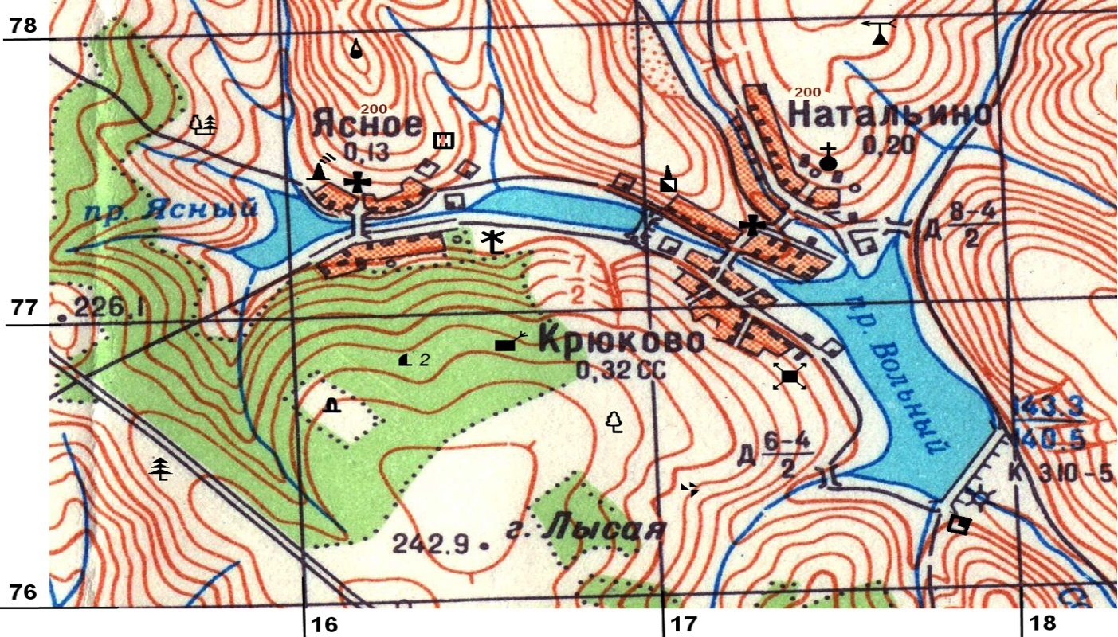
Определите абсолютные высоты церкви (7716) и трубы завода (7716)
Высота _____________________________________________h=________________
(наименование объекта)
Высота _____________________________________________h=________________
(наименование объекта)
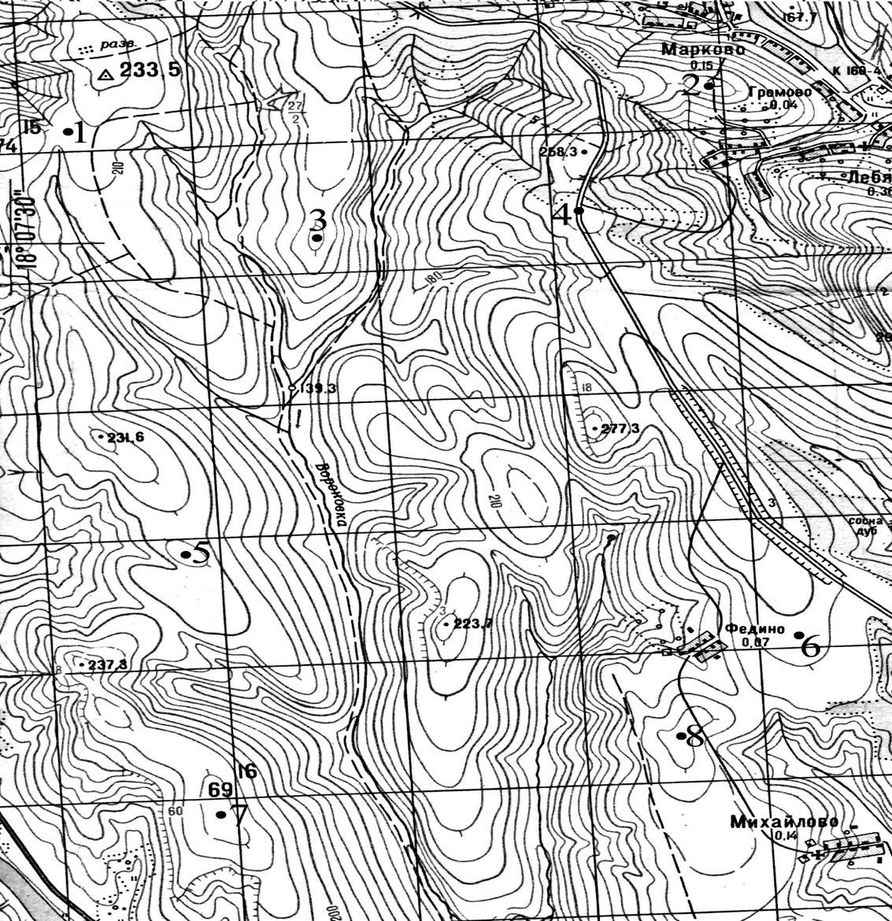
10
9
Высота сечения h=10м. Определите взаимное превышение точек №1 и №2, обозначенных на фрагменте карты?
H₁=___________ H₂= ___________ ∆H= _______________________________

При проведении текущего контроля обучающемуся необходимо выполнить не менее 30 % предложенных тестовых заданий.

Перечень тестовых заданий

Вопрос № 1. Сориентировать карту на местности, значит сориентировать ее на:
Юг
Запад
Север
Восток
северо-запад

Вопрос № 2. Магнитный азимут это:
угол между меридианом и направлением на восток
угол между северо-западным направлением
угол между северным направлением магнитной стрелки и направлением на определяющую точку
магнитный меридиан через шкалу Гринвича
биссектриса

Вопрос №3. Определить к какому масштабу карты относится номенклатура N-36:
1:2 000 000
1:1 000 000
1:500 000
1:50 000
1:25 000

Вопрос № 4. Полярная звезда находится в созвездии:
Девы
Малой медведицы
Альдебарана
Андромеды
Солнечной системы

Вопрос № 5. Определить к какому масштабу карты относится номенклатура N-36-12-Б:
1:1 000 000
1:500 000
1:200 000
1:50 000
1:25 000

Вопрос № 6. Одному сантиметру карты на местности масштаба 1 : 50000 соответствует:
250 м.
5000 м.
3500 м.
500 м.
50 м.

Вопрос № 7. Определить к какому масштабу карты относится номенклатура N-36-24:
1:1000000
1:500000
1:200000
1:100000
1:25000

Вопрос № 8. Линейный масштаб располагается:
на топографической карте внизу
на офицерской линейке
на рабочей карте
на плане местности
на схеме осмотра места происшествия

Вопрос № 9. Определить к какому масштабу карты относится номенклатура N-36-XII:
1:1000000
1:500000
1:200000
1:250000
1:25000

Вопрос № 10. Синим цветом на карту наносятся:
преступники и их действия
маршруты передвижения
лесные чащи
проселочные дороги
огнеупорные строения

Вопрос № 11. Коллективными средствами защиты являются:
приюты
убежища
палатки
схроны
проезды

Вопрос № 12. Что относиться к индивидуальным средствам защиты органов дыхания:
защитный костюм Л-1
фильтрующий противогаз
убежище встроенное
специальные защитные перчатки
общевойсковой защитный комплект

Вопрос № 13. Воздействие какого поражающего фактора ядерного взрыва может вызвать ожоги кожи, поражения глаз человека и пожары?
Воздействие светового излучения
Воздействие проникающей радиации
Воздействие электромагнитного импульса
Воздействие ударной волны
Воздействие излучений в виде бета-частиц и нейтронов

Вопрос № 14. Индивидуальную защиту кожных покровов обеспечивает:
камуфлированная войсковая форма
тяжелый защитный жилет
общевойсковой защитный комплект
маскировочный халат
плащ-накидка

Вопрос № 15. Изолирующий противогаз предназначен:
для защиты волос
для защиты ушных раковин
для защиты в условиях недостатка кислорода в воздухе
для защиты шеи
для защиты грудной клетки

Вопрос № 16. Прибор для измерения мощности дозы на местности и степени зараженности техники называется:
ДП – 5Б
ИПП – 8
ВПХР
ИД – 11
АИ-2

Вопрос № 17. Что является одним из поражающих факторов при взрыве ядерного оружия?
Световая завеса
Ядерное облако
Радиоактивное загрязнение местности
Бактериальные средства
Высокие температуры внешней среды

Вопрос № 18. Чрезвычайные ситуации по масштабу подразделяются
Крупные
Мелкие
Опасные
Объектовые
Городские

Вопрос № 19. Что не относится к поражающим факторам оружия массового поражения:
Радиоактивное заражение
Ударная волна
Электромагнитный импульс
Проникающая радиация
Противопехотные мины

Вопрос № 20. Скорость горения огнепроводного шнура составляет:
1 см/сек
2 см/сек
3 см/сек
10 см/сек
1 м/сек

Вопрос № 21. Назначение наряда «поисковая группа»:
Наряд численностью 2-3 чел., назначенный для розыска и задержания преступников на транспорте, в местах родственных и иных связей
Наряд, выставляемый в пунктах возможного появления или на пути вероятного движения преступника
Наряд, изолирующий район нахождения преступника.
Наряд, перекрывающий вероятное направления движения преступника
Наряд, действия которого направлены на обнаружение и задержание преступников в определенном районе.
Наряд, действия которого направлены на задержание преступников в определенном районе.

Вопрос № 22. Способы взрывания:
Огневой, электрический, химический, биологический
Химический, электронный, огневой, фугасный
Механический, комбинированный, физиологический, импульсный
Огневой, электрический, механический, химический
Огневой, импульсный, химико-физический, электронный, механический, инициирующий.

Вопрос № 23. Протяженность маршрута автопатруля составляет:
1 – 1,5 км
2 – 3 км
6 – 8 км
До 10 км
До 12 км

Вопрос № 24. Основные виды взрывчатых веществ.
Химические, биологические, электрические, импульсные
Осколочные, фугасные, вакуумные
Инициирующие, бризантные, пороха, топливные
Инициирующие, бризантные, топливные, пластид, гексоген
Огневые, электрические, механические, химические

Вопрос № 25. Назначение наряда «полицейская цепочка »:
Наряд, численностью от отделения до роты, выставляемый для оцепления определенного района, перекрытия участка местности, создания направляющих коридоров.
Наряд, выставляемый в пунктах возможного появления или на пути вероятного движения преступника в радиусе до 5 км.
Наряд, изолирующий район нахождения преступника
Наряд, перекрывающий вероятное направления движения преступника в радиусе 10 км
Наряд, действия которого направлены на преследование и задержание преступников.

Вопрос № 26. Назначение наряда «заслон»:
Наряд, выставляемый на пути вероятного движения преступника в радиусе до 5 км.
Наряд, действия которого направлены на преследование и задержание преступников
Наряд, численностью от отделения и более, назначенный для перекрытия вероятного направления движения разыскиваемых вооруженных преступников или участка на рубеже блокирования
Наряд, изолирующий район нахождения преступника
Наряд, перекрывающий вероятное направления движения преступника в радиусе 10 км.

Вопрос № 27. В нормальной цепочке интервал между сотрудниками ОВД:
1 метр
Менее 1 метра
До 2 метров
Более 2 метров
5 метров.

Вопрос № 28. Назначение наряда «засада»:
Наряд, выставляемый на пути вероятного движения преступника в радиусе до 5 км
Наряд, действия которого направлены на преследование и задержание преступников
Наряд, численностью от отделения и более, назначенный для перекрытия вероятного направления движения разыскиваемых вооруженных преступников или участка на рубеже блокирования
Наряд, изолирующий район нахождения преступника
Наряд для захвата или уничтожения преступника в местах наиболее вероятного появления его или на путях движения.

Вопрос № 29. К основным средствам взрывания относятся:
Тротил, огнепроводный шнур, пластид, запал, взрыватель
Детонирующий шнур, взрыватель, капсюль-детонатор
Взрыватель, запал, фитиль, огнепроводный шнур
Капсюль-детонатор, огнепроводный шнур, детонирующий шнур
Запал, огнепроводный шнур, порох.

Вопрос № 30. Наряд по охране общественного порядка:
Поисковая группа
Патруль
Заслон
Розыскной пост
Группа преследования

